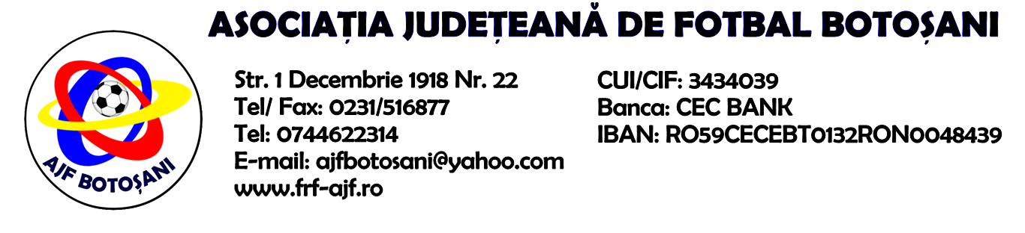

H O T A R A R E A
Nr. 158 din 10.09.2024

Comisia de Disciplina din cadrul Asociatiei Judetene de Fotbal Botosani intrunita la data de mai sus, in urma deliberarii a luat urmatoarele masuri:

1.Dupa jocul CS Partizanul Tudora & ACS Inter Dorohoi jucatorul Vasilcu Paul Sebastian (ACS Inter Dorohoi) se sanctioneaza cu suspendare de 3 (trei) etape si aplicarea unei penalitati sportive in cuantum de 80 lei conform art.63, lit.f si art.63, al.2.2 coroborat cu art.45.63.2.2. din Regulamentul Disciplinar.
2.Dupa jocul ACS Sportul Flamanzi & ACS Epureni antrenorul secund Cotobas Ioan (ACS Epureni) se sanctioneaza cu suspendare de 2 (doua) etape si aplicarea unei penalitati sportive in cuantum de 100 lei conform art.53,alin.1 si art.63.68.1, din Regulamentul Disciplinar.

3. Dupa jocul CS Partizanul Tudora & ACS Inter Dorohoi echipa ACS Inter Dorohoi este penalizata cu 50 lei conform art.78,lit.a coroborat cu art.72.78.a din Regulamentul Disciplinar .

4. Dupa jocul AFC Cristalul Dorohoi & ACS Granicerii Romanesti echipa ACS Granicerii Romanesti este penalizata cu 40 lei conform art.78,lit.a coroborat cu art.72.78.a din Regulamentul Disciplinar .
5.Dupa jocul ACS Viitorul Dorohoi & Azurii 92 Mileanca jucatorul Vitalariu Madalin Cosmin (ACS Viitorul Dorohoi) se sanctioneaza cu suspendare de 3 (trei) etape si aplicarea unei penalitati sportive in cuantum de 75 lei conform art.63,al.1 lit.a si art.63, al.2.4.,lit.a coroborat cu art.47.63.2.4.a din Regulamentul Disciplinar.

Masurile luate pot fi atacate cu apel in termen de 5 zile de la publicarea lor pe site-ul www.frf-ajf.ro/botosani conf.art.117, pct.5 din Regulamentul Disciplinar.

Comisia de Disciplina

